Noms & Prénoms :……………………………………………………………………………………………………………………………………Date : ……...
DEVOIR DE GEOGRAPHIE
Sujet d’étude 4 : Les Etats-Unis et le monde
Imprimer le devoir n’est pas nécessaire, vous compléterez directement sur la feuille ou dans le corpus du mail si c’est plus simple pour vous. Prenez le temps de bien lire les consignes, de rédiger. Evidemment vous n’êtes pas en conditions normales pour un devoir mais faites au mieux et soyez honnêtes avec vous –mêmes.
LE DEVOIR EST A RENDRE POUR JEUDI 7 mai avant midi pour que nous puissions le corriger lors de notre rdv discord à 13h45.
Questions générales sur le sujet d’étude :
- Pourquoi dit-on que l’Union européenne est un territoire en construction ?
……………………………………………………………………………………………………………………………………………………………………………………………………………………………………………………………………………………………………………………………………………………………………………………………………………………………………………………………………………………………………………………………………………………………………………………………………………………………………………………………………………………………………………………………………………………
- A quoi fait-on référence lorsque l’on dit que l’Union européenne est « un espace à géométrie variable » ?
……………………………………………………………………………………………………………………………………………………………………………………………………………………………………………………………………………………………………………………………………………………………………………………………………………………………………………………………………………………………………………………………………………………………………………………………………………………………………………………………………………………………………………………………………………………
- Quelles sont les principales disparités dans l’Union européenne ?
……………………………………………………………………………………………………………………………………………………………………………………………………………………………………………………………………………………………………………………………………………………………………………………………………………………………………………………………………………………………………………………………………………………………………………………………………………………………………………………………………………………………………………………………………………………
- Comment l’Union européenne intervient-elle pour corriger les déséquilibres entre les régions ?
……………………………………………………………………………………………………………………………………………………………………………………………………………………………………………………………………………………………………………………………………………………………………………………………………………………………………………………………………………………………………………………………………………………………………………………………………………………………………………………………………………………………………………………………………………………
- Pourquoi l’élargissement de l’Union européenne est-il objet de débat ?
……………………………………………………………………………………………………………………………………………………………………………………………………………………………………………………………………………………………………………………………………………………………………………………………………………………………………………………………………………………………………………………………………………………………………………………………………………………………………………………………………………………………………………………………………………………
Document 1 :
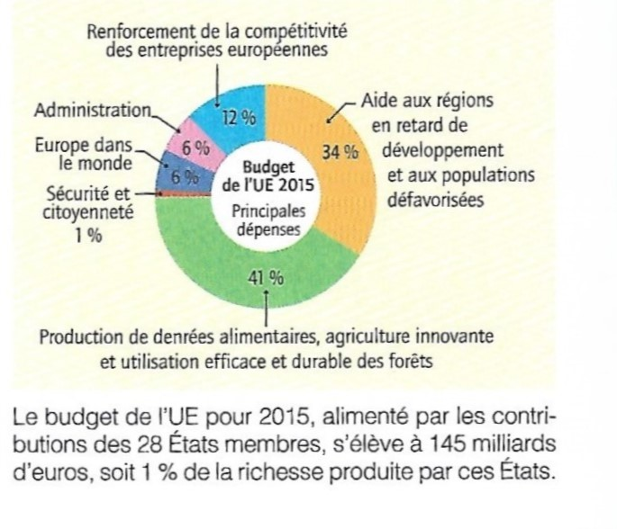
- D’où provient le budget de l’Union européenne ?
……………………………………………………………………………………………………………………………………………………………………………………………………………………………………………………………………………………………………………………………………………………………………………………………………………………………………………………………………………………………………………………………………………………………………………………………………………………………………………………………………………………………………………………………………………………
- Présentez les trois grandes priorités des programmes européens.
……………………………………………………………………………………………………………………………………………………………………………………………………………………………………………………………………………………………………………………………………………………………………………………………………………………………………………………………………………………………………………………………………………………………………………………………………………………………………………………………………………………………………………………………………………………
- Quels sont les secteurs qui vous paraissent être à renforcer.
Document 2 :
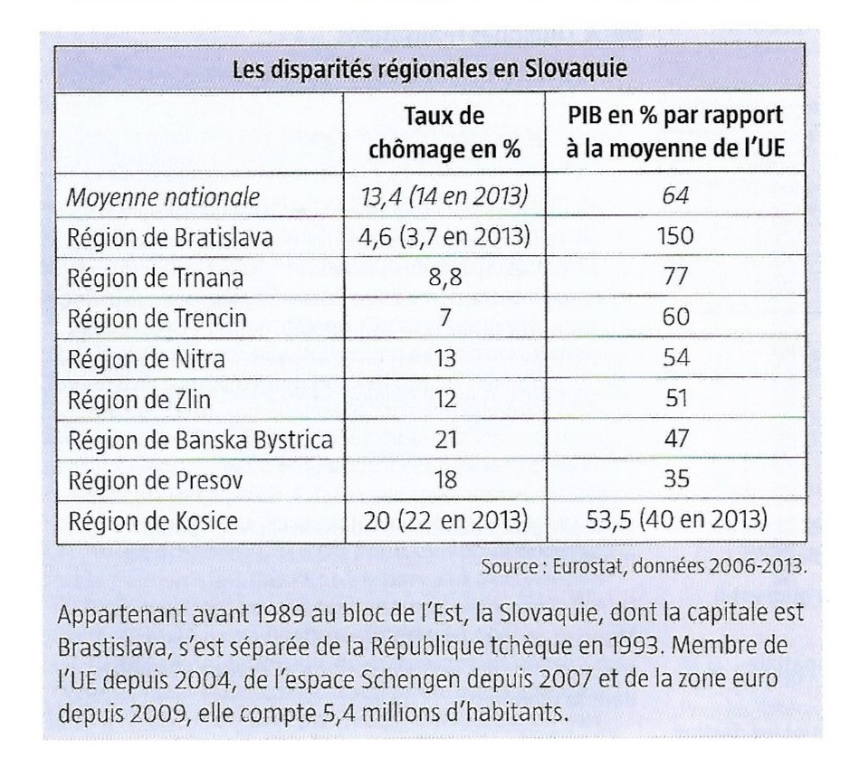
- Présentez la Slovaquie en utilisant les données fournies (intro et 1ère ligne du tableau).
……………………………………………………………………………………………………………………………………………………………………………………………………………………………………………………………………………………………………………………………………………………………………………………………………………………………………………………………………………………………………………………………………………………………………………………………………………………………………………………………………………………………………………………………………………………
- Recherchez, pour ce pays, la région la plus riche et les deux régions les plus défavorisées.
……………………………………………………………………………………………………………………………………………………………………………………………………………………………………………………………………………………………………………………………………………………………………………………………………………………………………………………………………………………………………………………………………………………………………………………………………………………………………………………………………………………………………………………………………………………
- Rappelez quels sont les objectifs de la politique de cohésion territoriale et sociale de l’UE.
……………………………………………………………………………………………………………………………………………………………………………………………………………………………………………………………………………………………………………………………………………………………………………………………………………………………………………………………………………………………………………………………………………………………………………………………………………………………………………………………………………………………………………………………………………………
- D’après vos connaissances et les chiffres du PIB fournis, quelles sont les régions de Slovaquie relevant de la politique de cohésion de l’Union ?
……………………………………………………………………………………………………………………………………………………………………………………………………………………………………………………………………………………………………………………………………………………………………………………………………………………………………………………………………………………………………………………………………………………………………………………………………………………………………………………………………………………………………………………………………………………
- Pour la Slovaquie, les écarts entre la région la plus riche et les régions les plus pauvres se sont-ils résorbés de 2006 à 2013 ?
……………………………………………………………………………………………………………………………………………………………………………………………………………………………………………………………………………………………………………………………………………………………………………………………………………………………………………………………………………………………………………………………………………………………………………………………………………………………………………………………………………………………………………………………………………………
Exceptionnellement, vous n’aurez pas le choix de la situation.

Situation 1 : Les frontières de l’Union européenne
Document 3 :
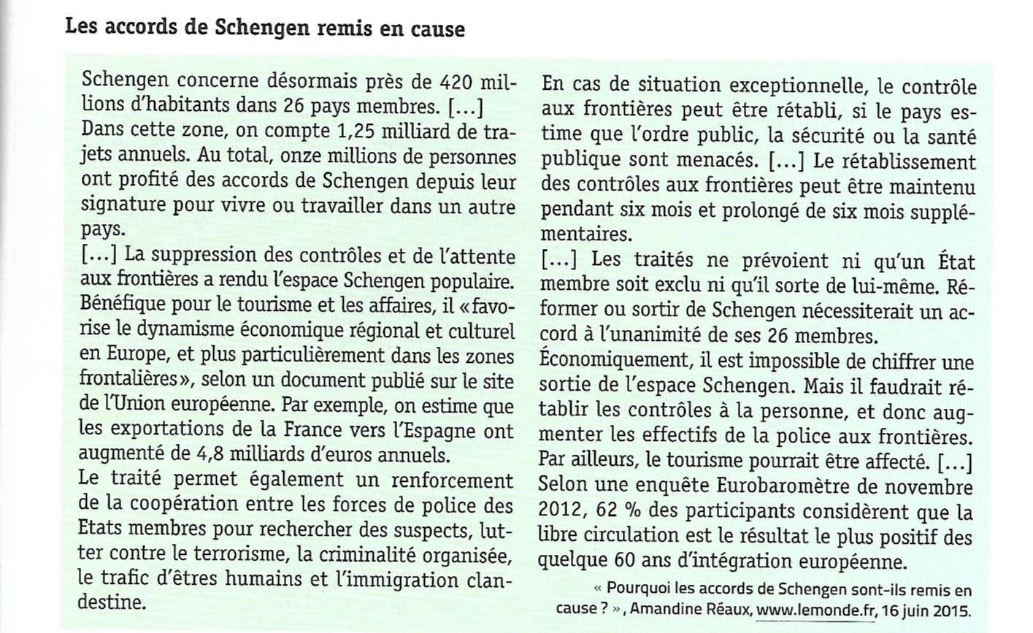
- Montrez les acquis de l’espace Schengen.
……………………………………………………………………………………………………………………………………………………………………………………………………………………………………………………………………………………………………………………………………………………………………………………………………………………………………………………………………………………………………………………………………………………………………………………………………………………………………………………………………………………………………………………………………………………
- De quelle manière l’espace Schengen pourrait-il être remis en cause, et avec quelles conséquences ?

……………………………………………………………………………………………………………………………………………………………………………………………………………………………………………………………………………………………………………………………………………………………………………………………………………………………………………………………………………………………………………………………………………………………………………………………………………………………………………………………………………………………………………………………………………………

